102年度教育部補助辦理自殺防治守門人培訓計畫
修平科技大學「網住迷途生命」自殺守門人培訓計畫書
一、計畫依據
依據教育部102年5月28日臺教學(三)字第1020745232E號函同意辦理
二、計畫緣起
鑒於目前國人自殺死亡率逐年提高，且自殺已連續八年列入國人十大死因之列，自殺防治已成為當今社會的趨勢，根據研究，青少年與老年人的自殺率最高，處於青少年時期的大學生，自殺事件每每引起社會的討論與擔憂，並且對於當事者和週遭親友都造成壓力，為了能及時預防自殺行為，特以此計畫培訓自殺守門人。廣義的自殺防治守門人係指「當個人接受訓練後懂得如何辯認自殺行為，並對有自殺風險者做適當的回應或轉介者，即可稱為自殺防治守門人」。因此廣義的定義認為只要透過適當的學習，每個人都可以成為「自殺防治守門人」，盼可早期伸出援手，網住迷途的生命。
三、計畫目的
- 提昇大專校院導師、教師、輔導人員自殺防治之知能，以有效強化學校預防學生自我傷害事件及防治工作。
- 懂得辨認自殺高風險群的徵兆。
- 能對自殺高風險群做適當回應，並懂得尋求適當資源協助或轉介。
四、主辦單位
修平科技大學
五、承辦單位
學生事務處學生發展中心
六、辦理期程
102年10月4日(五) 8:10~17:00
七、參加對象
中區大專院校教師、導師、輔導員，含工作人員預計80人
八、辦理地點
修平科技大學樹德樓A0607室
九、課程內容
- 自殺調查現況。
- 自殺心理與自殺迷思。
- 自殺風險徵兆辨識與適當回應。
- 轉介資源介紹。
十、預期成效
- 使參與人員對於台灣自殺現況有所瞭解。
- 對自殺心理有初步認識及破除迷思。
- 對高自殺風險族群有辨識能力與適當回應。
- 瞭解自殺者的轉介資源。
十一、講師簡介
(一)薛凱仁 諮商心理師
學歷:文化大學教育學院心理輔導研究所
輔仁大學醫學院心理復健系
現任:人文傳習書院心理治療所 諮商心理師
(二)卓翠玲 諮商心理師
學歷：中山醫學大學臨床心理研究所進修中
國立高雄師範大學輔導與諮商研究所畢
現任：
彰化縣少年輔導委員會主任督導
國立台中科技大學通識中心兼任講師
逢甲大學學輔中心兼任諮商心理師
彰化縣警察局心理諮詢委員
彰化縣諮商心理師公會理事
諮商心理師公會全國聯合會理事
諮商心理師公會全國聯合會衛生醫療事務委員會委員

十二、活動流程：
時間 | 主題 | 講師 | 場地
08:10-08:30 | 簽到 |  | A0607
08:30-10:00 | 主題一：大學自殺現況與自殺迷思 | 薛凱仁  諮商心理師 | A0607
10:00-10:10 | 休息時間 |  | A0607
10:10-11:40 | 主題二：大學校園自殺風險群的特徵與防治方式 | 薛凱仁  諮商心理師 | A0607
11:40-12:40 | 午餐 |  | 當日公佈
12:40-14:10 | 主題三：對自殺風險群的適切回應 | 卓翠玲  諮商心理師 | A0607
14:10-14:30 | 茶敘 |  | A0607
14:30-16:00 | 主題四：轉介資源與轉介技巧 | 卓翠玲  諮商心理師 | A0607
16:00-16:50 | 主題五:實務討論 | 卓翠玲  諮商心理師 | A0607
16:50-17:00 | 填寫回饋表、簽退 |  | A0607
十三、報名方式
本活動採線上報名，網址：http://goo.gl/bZFnqG，含工作人員額滿80人為止，活動前3日會發送行前通知。
有疑問請洽電話:(04)24961100分機6264或email:banxual@hust.edu.tw
聯絡人:修平科技大學 學生發展中心 劉思遠 諮商心理師
十四、交通資訊
修平科技大學的經緯度為：E:120° 42' 51.1" N:24° 05' 43.7"
您若使用導航軟體，可以透過經緯度快速的找到修平的位置。
如何到修平？
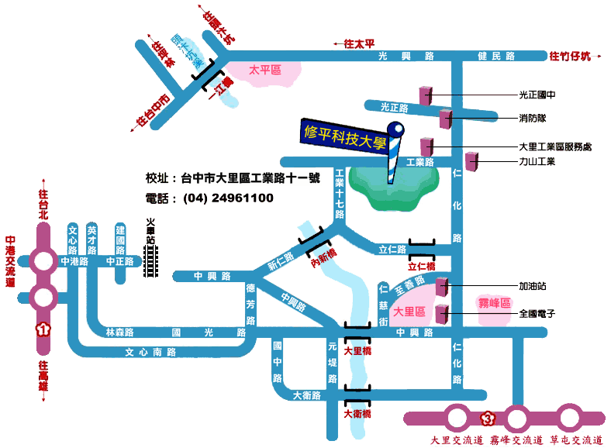
樹德樓(A棟)位置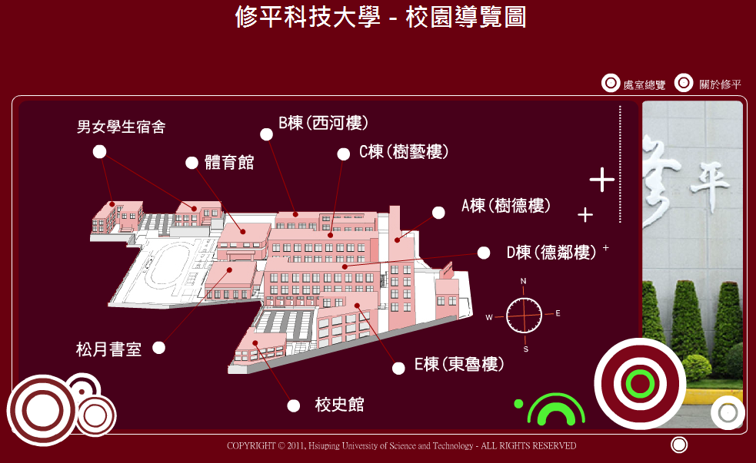
研習場地A0607室位置